欧盟成员国的参数养老改革

德国国家报告

Component 1

June 2017, v.1
2017年6月，第一版

目录
I.简介 3
II.德国公共养老金系统 4
1.总述 4
2.可获得养老金的资格规则 4
3. 福利计算 6
4.薪酬福利索引 8
5.提早退休 8
6.税收规则 9
7. 在继续职业活动种累积的养老金福利和收入 10
III.养老保险改革 10
1. 总论 10
2. 2001年改革 12
3. 2005改革 15
4. 2006改革 15
5. 2007改革 17
6. 2014改革 17
7. 2016/17改革 18
IV. Conclusion总结 18

这份出版物的内容完全由中国-欧盟社会保障改革项目负责，不得在任何情况下用于反映欧盟意见。

德国的参数养老改革
海因茨-迪特里希·施坦梅尔 博士兼教授

I.简介

德国拥有一个历史悠久的养老金系统，这个系统由三层组成——公共保险养老金、补充养老金（通常由雇主提供）以及个人储蓄。在1980年代后期到90年代，养老金改革把系统引向了雇员自资的补充养老金做法；这个做法使用的工具叫做“转化收入”（针对养老的专项储蓄）。
当前的公共养老系统是以在1957年开展的养老金改革为基础的。1957年改革引入了现收现付制，目标是为雇员提供一个可以体面地替代工职时间中得到收入的养老金。起初，养老金替代率被定在大概60%。
从90年代开始，这个系统开始面临许多问题，特别是来自人口结构的问题。在2001年，一个重要的改革开始实施，并成为了现行系统的主要基础。因此，这篇报告将必须分析那一次的改革。除此以外，报告也将简短提及在2005/2006年进行的改革中，在福利计算公式中引入的一个特殊的人口因素，以及针对福利和缴交金额而进行了改变的税收规则。

II.德国公共养老金系统

1.总述
德国的老年收入保护制度是一个三层系统，其中包括公共养老金保险，职业（补充性）养老金以及私人储蓄/人寿保险等。
公共养老金保险系统是由保费缴交金额来供给经费的。目前，缴交金额是收入的18.7%，由雇主和员工各缴纳50%；加上达到每年750亿欧元的国家补贴，总支出达到每年3千亿欧元（2017）。
被这个系统覆盖的人群是那些领薪受雇的职工和一些个体户。而不被这个系统覆盖的是公务员，他们归入一个特殊的退休体制中。
这个系统提供养老金，也包含了伤残救济金和死亡抚恤金。在伤残救济金这部分，系统提供部分伤残救济及全部伤残救济；在抚恤金这部分，则提供给到遗孀或鳏夫。
这个系统同时提供“恢复措施”来帮助人们重新重返劳务市场，以防止他们因健康原因而离开劳动力市场。这些措施也就是养老保险包含提供的非现金福利待遇，如专门医院和职业训练等。

2.可获得养老金的资格规则
要获得老年福利，必须要先达到退休年龄，并符合其他条件，如资格年期。

a.退休年龄
现今（2017）的退休年龄是65岁零6个月。2007年的改革提出在2030年前把退休年龄提高到67岁——从下表可见，根据出生年，退休年龄逐渐增长，直到2030年。
1947年出生–增加1个月–退休年龄65岁零1个月
1948年出生–增加2个月–退休年龄65岁零2个月
1949年出生–增加3个月–退休年龄65岁零3个月
1950年出生–增加4个月–退休年龄65岁零4个月
1951年出生–增加5个月–退休年龄65岁零5个月
1952年出生–增加6个月–退休年龄65岁零6个月
1953年出生–增加7个月–退休年龄65岁零7个月
1954年出生–增加8个月–退休年龄65岁零8个月
1955年出生–增加9个月–退休年龄65岁零9个月
1956年出生–增加10个月–退休年龄65岁零10个月
1957年出生–增加11个月–退休年龄65岁零11个月
1958年出生–增加12个月–退休年龄66岁零0个月
1959年出生–增加14个月–退休年龄66岁零2个月
1960年出生–增加16个月–退休年龄66岁零4个月
1961年出生–增加18个月–退休年龄66岁零6个月
1962年出生–增加20个月–退休年龄66岁零8个月
1963年出生–增加22个月–退休年龄66岁零10个月
对某些情况和某些人群，有一系列的特殊规定。关于退休年龄规定的更多细节、条件以及效果将在后面提及，因为他们跟取得资格情况、福利计算公式相互关联。

b.资格年期
在通过养老金福利申请之前，必须缴交五年以上的保费。如办理提前退休，可能这个年期会有不同。

3. 福利计算

a.基于缴交金额的
养老金发放金额是根据提前缴交的费用计算的。缴交基数是工资总额。这个数额可以通过支付某些种类的补充养老基金（有限制金额）和“转换收入”来减少。这意味着雇员决定把一定数额的工资纳入雇主的养老金计划，然后“省下”社会保险缴款。在个体经营的情况下，基数则是税前利润。可能有一定的特殊扣除。需按比例缴费的仅为每月总收入的头6,350欧元（上部收入上限），这约为平均月工资总额的两倍。对于东德（前德意志民主共和国），金额较低——5,700欧元；到2024年，整个德国将有统一的金额。在获取失业救济金的情况下，原工资的80％和缴交金额，并且由联邦就业机构支付。

b.养老金公式细节
养老金福利的计算与收入严格相关。福利公式旨在提供与工作生涯中的工作收入相联系的退休金。由于它是一个缴费制系统，它也考虑到了缴交的时期（年/月）。非缴费期是根据虚构收益计算的。

(1)收入点
所有这一切意味着，公式由几个要素组成；公式的第一个要素是所谓的“收入点”，它反映了员工的相对收益位置。所以如果一个人在一年的工作生活中获得了当年平均收入的100％，那么这个人将被记入一个“收入点”，而获得平均收入的50％的人将被记入0.5个收益点。这样可以确保，一个人的收入与平均收入相关，而且能够得出相对收入位置。

(2)服务年数/缴费年数
福利公式的下一个要素是服务年数/缴费年数。这些包括对养老金系统多年的积极缴交，也包括非缴纳金额的服务年限，如军人服役期，夫妻中一人的三年抚养子女期，失业期中公共失业保险未代缴费的年期。
法律假定了45年受雇就业（包括其他时期）作为计算的标准基准，并将其称为正常收入历史（Eckrentner）。但事实上，平均年数较这个年数低相当多。所以目前的退休人员平均就业市场为40年（西德男性），44.6岁（男性德国东部），28岁（西德女性）和40岁（女性东德）。东西德差异是由于，根据德意志民主共和国的定义，失业不存在，所有人都被要求工作。但这些数字也表明，这个虚构的正常收入历史的想法确实是虚构的，会导致西德妇女拿到更低的退休金。这个趋势在未来可能会加速，因为年轻人的工作生涯通常会更加容易中断。

(3)现行养老金价值
另一个要素是当前的养老金（点）价值。这个要素是按照养老金缴款工资水平的年度变化来挂钩的，因此代表着该国目前的收入状况。这也意味着退休人员和养老金申请人同时参与到经济所带来的繁荣兴旺中。这意味着不仅现行养老保险金每年调整，而且持续的养老金福利也按照当年的价值与前一年的价值相较比例进行挂钩。
目前，2017年7月1日的养老金价值为31.03欧元（西德）和29.69欧元（东德）。这个差异的确定是由于不同的生产率和不同的收入水平造成的，而到2024年，他们必须平等。

(4) 可持续性因素
目前养老金价值的一个非常具体的因素是可持续性因素。这意味着原则上，标准化养老金缴交人数的变化是根据标准化养老金领取者的数量来衡量的；可持续性因素将养老金点值的调整与法定养老金计划的抚养比率（养老金领取者与缴款人的比例）变化联系起来。这正是对德国人口问题挑战的应对措施。
该系统通常可以自动进行，无需政府干预。目前的养老金值和可持续性因素的计算是根据公开资料确定的数字计算的。联邦政府每年唯一的任务是公布计算结果。

(4)养老金类型因素
这三个要素是计算老年退休金的标准组成部分。他们也适用于其他类型的养老金，如伤残救济金，丧偶抚恤金和孤儿抚恤金。如果这些数额较小，则根据养老金类型有另一个要素。在养老金的情况下，这个要素是1，而如果是寡妇养老金，一般是0.55。

(5) 举例
所以这意味着一个获得40年平均收入的人将获得40个收入点，按照目前西德的养老金价值将乘以31.03欧元，再由于养老金类型要素乘以1。这最终将意味着这个人在2017年每月领取1214.20欧元的养老金。

(6)非缴费年期
在非缴费年期的情况下，有在特殊情况下确定收入点的规定——“一年育儿期”的收入点就是1。这也同样适用于强制兵役。在其他情况下，非缴费期的收入点根据缴费年度的收益点平均数而定。符合非缴费年期条件的，必须符合附加情况，如疾病、怀孕、为母，失业，数年学业或其他类型教育等。

(7)寿险精算因素
鉴于寿险精算原因，还有一个额外因素要考虑到的是，如果提前退休，福利的付款期将会更长，而在延期退休的情况下，期限将会更短。因此，这个因素把在现行通常退休年龄（65岁零6个月）之前提前退休的情况进行削减——每月减掉0.003个因素点，也就是每年0.036——养老金金额每年减少3.6％。而在延期退休的情况下，则没有增加退休金的因素。平均而言，截至2015年，人们在64岁退休。这一数字在2015年之前已有大幅度的上升，但由于系统的一些额外的变化，可能会降低。

4.薪酬福利指数
在退休人员正在领取福利金的情况下，其领取金额将根据当前养老金价值相对于前一年的养老金价值的改变百分比进行调整。

5.提早退休
提前退休在德国过去一直非常受欢迎，导致了大约60岁的平均实际退休年龄。在过去，男女也有不同的退休年龄，这意味着妇女可以在60岁退休，这被视为违宪，因此已被移除。最后一个仍然实施这个政策的年龄组的是在1951年出生的妇女 - 2011年退休。
目前，提前退休受到更多限制了，而且不得不满足若干附加条件，也可能面临精算削减。
一般来说，在65岁零6个月前退休是可能的。在这种情况下，人们必须接受每年3.6％的精算削减，并且至少也要达到62岁才能退休。此外，他们必须满足35年资格期限的要求。对于残疾人士，退休年龄目前为63零10个月（精算削减），60零10个月（无精算削减）。在这种情况下，除残疾这个条件外，还有35年的特殊资格期限。要达到35年的资格期限，所有可加入养老金计算的年期都可被考虑在内，包括缴费期和非缴费期。最后，但同样重要的是，对于长期缴交养老保险的人来说，有一个更为慷慨的规则。他们可以65岁退休，不会遭受精算减免，但条件是必须满足45年的资格期限，而非缴费年限不包括在内。
最近这些规则已经从根本上进行了修改，引入了所谓的“Rente 63”政策，即63岁退休。由于公众对退休年龄改为67岁有许多不满，结果政府颁布了一项法律，允许一般人在没有精算削减的情况下在63岁退休 - 目前，这个数值是63岁零4个月。这个例外的条件是，也需要45年的资格年期，并仅开放给1953年至1963年间出生的人。
在过去，在63岁前退休，甚至都是可能的，并且由国家根据好些法律条款进行补助——这使退休年龄比以上显示的更早。曾经有一项早退法案，甚至让公民可以在58岁退休，另外还有一个“老年兼职法”——按照原本计划，是允许公民从55岁开始就开始同时兼职并领取部分养老金，为期五年。这种方式几乎总是在以另一种可能的方式应用，意味着人们继续领取政府提供的补助金，同时继续工作2.5年，然后根据这个计划退休。这两种方法主要通过将老年工人赶出劳动力市场来对付失业状况。这两种法案仍然存在，但国家补贴却可获了。
工会和雇主/雇主协会之间的集体协议中，仍然可保有某种形式的提前退休制度。但是，这样做的前提，是不使用公共养老金制度的情况下办理提前退休。

6.税收规则
在德国，总体来说，所有的收入——包括养老金——都必须缴纳所得税。

a. 养老金所得税
原本，公共养老保险发放的养老金只有一部分受所得税限制。理念是，只有养老金的利润（收益）份额才受到影响——但这被认为是违宪的，因为在公共养老金的范畴内，很难界定利润份额，这也意味着与其他养老金相比，这种待遇是不平等的，特别是对公共管理人员来说。
所以，原则上说，现在的公共养老保险养老金需要缴纳所得税，但这些对养老金缴款时，可以免税。详细来说，仍然有一个过渡规则，不会使公共养老保险发放的养老金完全受到所得税的制约；但对一个在2017年退休的人来说，他/她养老金的74％将被征税，而其余26％的人可以免税。在2040年退休的人，则他/她养老金的100％的都须缴纳所得税。

b. 养老保险缴交金的免税额
雇员养老保险缴交税可以从其所得税中扣除。此外，其他种类的预防费用（私人养老保险，医疗保险，责任保险）也可以免税。 2017年的免税上限为19,624欧元。

7. 在继续职业活动种累积的养老金福利和收入
原则上可以，领取养老金并继续工作是可以的。这个人可以选择从他/她的收入中缴款，以进一步增加养老金；对于雇主来讲，继续缴费一般是强制性的。
在正常退休年龄以前退休是有条件的。如果一个人在正常退休年龄退休，则没有额外收入的限制。如果在正常退休年龄之前领取全额养老金，则每年的额外收入仅限于每年6,300欧元。如果一个人的收入超过这个数额，则40％的收入将从养老金中扣除。

III.养老保险改革

1. 总论
德国公共养老保险制度建立在德国——这个有130多年历史的工业化国家。该制度已经成熟，涵盖的人口同质化程度远远高于中国。德国所有地区的平均收入相当相似，这也是最终能够消除东德和西德的数字差异的原因。
德国公共养老保险制度的主要问题是资金筹措问题。德国是世界上出生率最低的国家之一，这意味着一个基于现收现付制的系统，工作的一代人必须为退休人员和尚未工作的人提供资金。如果再生产率低，退休人数高——当前，在二战后“婴儿潮”出生的人即将退休——公共养老保险的资金筹措变得困难重重。德国的教育时期也比较长，所以人们进入劳动力市场的时间也迟，却又希望早点退休。
要解决这个问题，有几种不同的方法。
一个是增加对系统的缴费。这并不能真正有帮助，因为在德国，如今对国家的贡献在人民收入中占有很大的份额。平均收入平均税率约为30％，个人要为养老金缴纳为9.35％（总体交18.7％），要为公共医疗保险缴纳7.3％（总体交14.6％），为长期护理保险缴交1.275％（总体交2.55％），加上1.5％（3％）的失业保险——也就是说，总工资的约一半，用于缴纳税款和社会保障缴款。另外，由于人口老化，预计医疗保险缴款将会增加；长期护理保险也一样。所以增加缴费的空间不大。
另外一个方式可能是在更大程度上通过税收资助。但是这里也出现了同样的问题。现在，养老保险的税收补贴已经占了联邦预算的很大一部分，而支付税收和缴交养老保险的也是同一人。
所以说，增加税收或缴交金额，都不能很大程度地有帮助。
另一种方法是改变养老福利规则。这可能意味着要不推迟退休，要不削减福利。把退休年龄提到超过65岁以上，在高失业率期间，会造成整体困难——又由于人们自身的期望，这样的政策也很难让人接受。削减福利又将意味着较少的退休金和养老金替代率的降低。
最后一种方式则是以补充资助制度来补充现收现付制。
所以要进行的改革就是这样做的。2003年，由联邦政府成立的由伯特·鲁普教授担任主席的委员会发表了一篇关于“社会保障制度融资可持续性”的研究报告，该报告指出了涉及的所有问题，并提出了改革路径，这些方法都大致被随后的改革采纳了。
下图展示了德国2015年的年龄金字塔。（“Männer in Tausend” 表示“1千个男人”而 “Frauen in Tausend” 表示“1千个女人”）
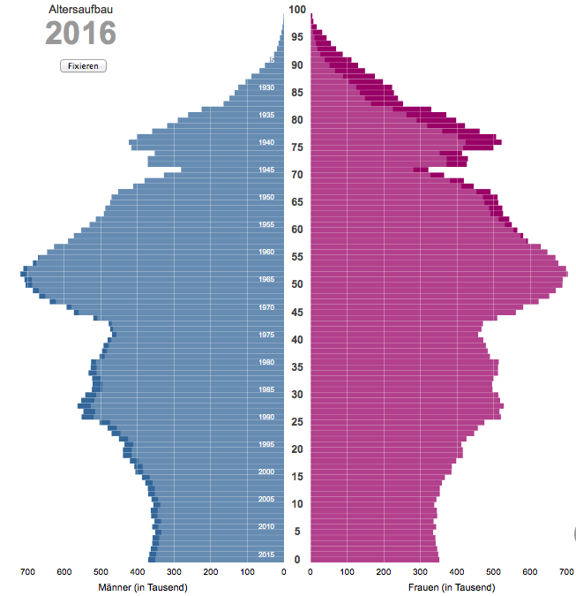
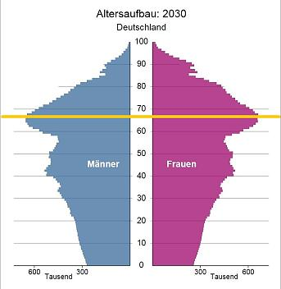

2. 2001年改革
2001年，德国进行了一项主要的养老金改革，引入了补贴私人养老金和补贴转换收入。它们分别于2001年6月26日和2001年3月21日被通过，并于2002年1月1日起生效。改革的原因如下：由于人口变化，公共养老保险缴费率到2030年将上升至26％。普遍认为，这么高的缴费率以及公共医疗保险缴款的预期增长太高了。现收现付制的可行性很容易受到人口的变化（婴儿潮一代的低出生率）——比如提前退休和迟入就业市场。近年来的改革使提前退休的吸引力降低，并在福利制度中引入了小幅削减或福利体系中的“调整”；如果没有2001年的改革，养老保险的缴费率将是总收入的的26％，而不是目前的18.7％。
因此，改革的目的是将公共养老保险的缴费率在2020年之前保持在20％左右，到2030年前为止保持在22％，但整体替代率允许有所下降。关于现付现收制资金筹措制度和资助制之间的辩论结果导致在整体老龄保障体系中引入了一些资本资助要素。
到2030年，养老金替补率预计为58.5％。在2040年，预计水平为51.5％。解决方案是引入资本资助的个人养老金——名为“雷斯特养老金”——这是以当时的劳动和社会秩序部长瓦尔特·雷斯特（Walter Riester）命名的。这是一个自愿参与的补贴个人养老金制度。补贴通过税收减免、现金补贴和减少的社会保险缴费基数实现。当该计划最初制定时，立法会议员不确定这项新措施是否得到广泛接受，因此他们打算，如果接受率低的话就强制执行。这也意味着对符合转换收入要求的职业养老金进行纳税担保——这意味着如果雇员决定将收入转换为他/她的雇主提供的一个养老金计划中的资格，雇主则必须将其转换为养老金——这意味着他/她将代表雇员在雇主养老金计划中设立一个账户。这是员工自愿的，而且原则上，员工可以“转换”任何他/她想转换为养老金任何收入金额；但实践意义上，其实这个转换是限制在可负担范围内的，也是限制在养老金和其他条款的开支可免税范围内。
2001年的改革认可了这些新发展，并提出，雇主有义务提供收入转换计划的要求。雇员还可以购买某些符合法律规定要求的其他个人养老金。在2001年的改革中采用了不同方法的结合：首先，任何雇员都可以要求雇主制定一项养老金计划，用于每月转换收入（每月最多254欧元）。另外，政府还建立了一个国家补贴制度——如果一个人订立/选购了养老金计划或符合某些要求的养老金合同，则可得到补贴。这种养老金计划可用于转换收入——与保险雇主的养老金计划相联系——或任何其他可专门用于退休的计划，同时可作为终身年金（即涵盖长寿风险）。这些计划由保险公司，银行和投资基金提供；他们做出什么样的投资取决于不同供应商的规则。狭义界定的“雷斯特养老金”是指后面提到的计划。上述意义上的收益转换可能被称为雷斯特资助的养老金，或者在更广泛的意义上称为“雷斯特养老金”。
在所有情况下，法律规定，在支付雷斯特养老金时，必须保证相当于缴纳金额的款项。这意味着，投资风险由雷斯特产品的供应商承担，并采取保守的投资方式。因此，信贷危机对雷斯特养老金的影响也就没有被讨论。
为了使雷斯特养老金对雇员有吸引力，特殊的税收补贴得到引进。这意味着每年可达2,100欧元的税额可以减税。替代补贴不是基于免税，而是基于由特殊机构管理的现金补贴。这是针对可能失业或收入不足以支付税款的低收入人士的。为了获得这一补贴，个人必须建立账，并对雷斯特退休金计划进行缴交。为了符合现金补贴条件，至少必须支付基本金额（占前一年收入的4％）。对于有两个孩子，收入水平为3万欧元每年的人，这个补贴可能是754欧元。
在第一年里，雷斯特养老金的收入很低。原因可能是缺乏需要额外养老金保险的意识，这些保险业计划不具吸引力，因为收费不能“前载”（计划开始时的集团），而是必须分散、拉伸开在十年的时间里。此外，在第一年，由于制度在多年内逐步实施，补贴较低。最后但同样重要的是，这个制度的规则非常复杂，难以理解及参与——不是对雇员来说，而是对银行和保险业等金融公司来说。在这段时间里，人们担心雷斯特养老金可能会变成雷斯特“失败”。在这样的背景下，雷斯特系统近年来进行了一些改革。2005年，简化了认证规定，而销售雷斯特合同的金融公司的佣金制度被制作得更具吸引力了。2006年，雷斯特养老金系统中男女死亡率表的总要求被引入了。最后，从2008年1月1日起，雷斯特养老金的养老金可用于为自用的房屋或公寓注资，而不是收取莱斯特养老金作为年金。雷斯特的发展情况如下表所示，显示了合同数量。
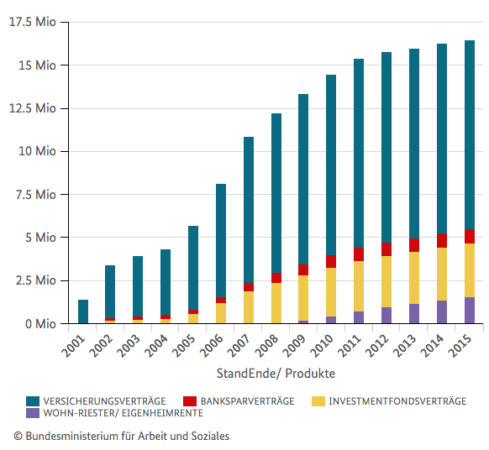
结果显示，个人养老金，即雷斯特计划和收入转换，在中高收入人群中很受欢迎，但在低收入人群中并不受欢迎。或许可以说，低收入者无力负担额外的养老金缴费。虽然应该指出的是，那些低收入人士获得现金补贴，以用于雷斯特养老金的缴费，他们不太需要出动自己的资金；如果一个人贡献自己去年的收入的1％以上，现金补贴是适用的。造成不受欢迎的一种可能性是低收入群体不了解雷斯特养老金附加的补贴。另一种可能性是，在发放福利前，对补助申请者进行经济情况调查情况下，雷斯特退休金在调查中将被视为收入。
因此，对改革的基本批评是，避免老年贫困的本来目的现在只适用于中等收入和高收入阶层人士，而对比起改革之前，这些人现在必须要缴纳更多的钱。那么那些雷斯特养老金计划进行缴费的人虽然社保养老金减少，但得到补偿；可是最终，对比起改革前，他们就要付出更多的代价来实现与公共保险制度相同的养老金替代率。所以这个改革只达到了部分预期。

3. 2005改革
2005年的改革是对2001年改革的后续。经发现，2001年的措施还不足以确保可持续的制度。因此，这场改革——也称为“公民养老保险可持续性法案”，引入了上述可持续性发展因素，使退休人员与在职工人共同分担人口风险。该因素还考虑到个人在参与雷斯特计划后能够省下的个人努力——即，参与者可获得额外的私人和资助养老金，并降低收入基数。“雷斯特因素”受到批评，因为私人的额外努力使公共养老金制度发放的养老金减少了。
这项改革也取消了某些类型的提前退休，例如，在失业期间之后，允许在60岁退休。
改革的目标是在养老金制度中实现更长期的稳定和代际平等。这应该有一个自我稳定的效果。事实上，改革确实使制度稳定了，但也减少了养老金福利，降低了养老金替代率，最终导致了参保人在更老年的时候，得到的资金减少，这会导致其他社会制度（如社会援助）的负担更重，因为养老金较低可能导致老年贫困。根据计算，由于工资在头几年增幅低的原因，这个因素不仅会导致增长减少，甚至也会导致养老金发放的减少。因此，法律确定：福利金额不能被削减，但将通过零指数化来进行为期数年的补偿；这再次导致政治问题，因为在实践中，尽管工资大幅度增加，养老金实际上没有得到调整。
但总的来说，这一改革并没有引起争议，因为很明显这种稳定措施是必要的。“唯一”问题是，这种措施导致了养老金替代率的进一步下降。

4. 2006改革
如上所述，2002年联邦宪法法院认为公共养老金与高管养老金的退税待遇是违宪的。
为了遵循“老年收入法案”中的宪法要求，税收制度进行了调整，现在的原则上来说，不仅公共管理人员的养老金是应税所得，而从公共养老保险中领取的退休金也应被征税。为了使这个做法能够继续，从财政和受益者角度来看，都有一个很长的过渡期。
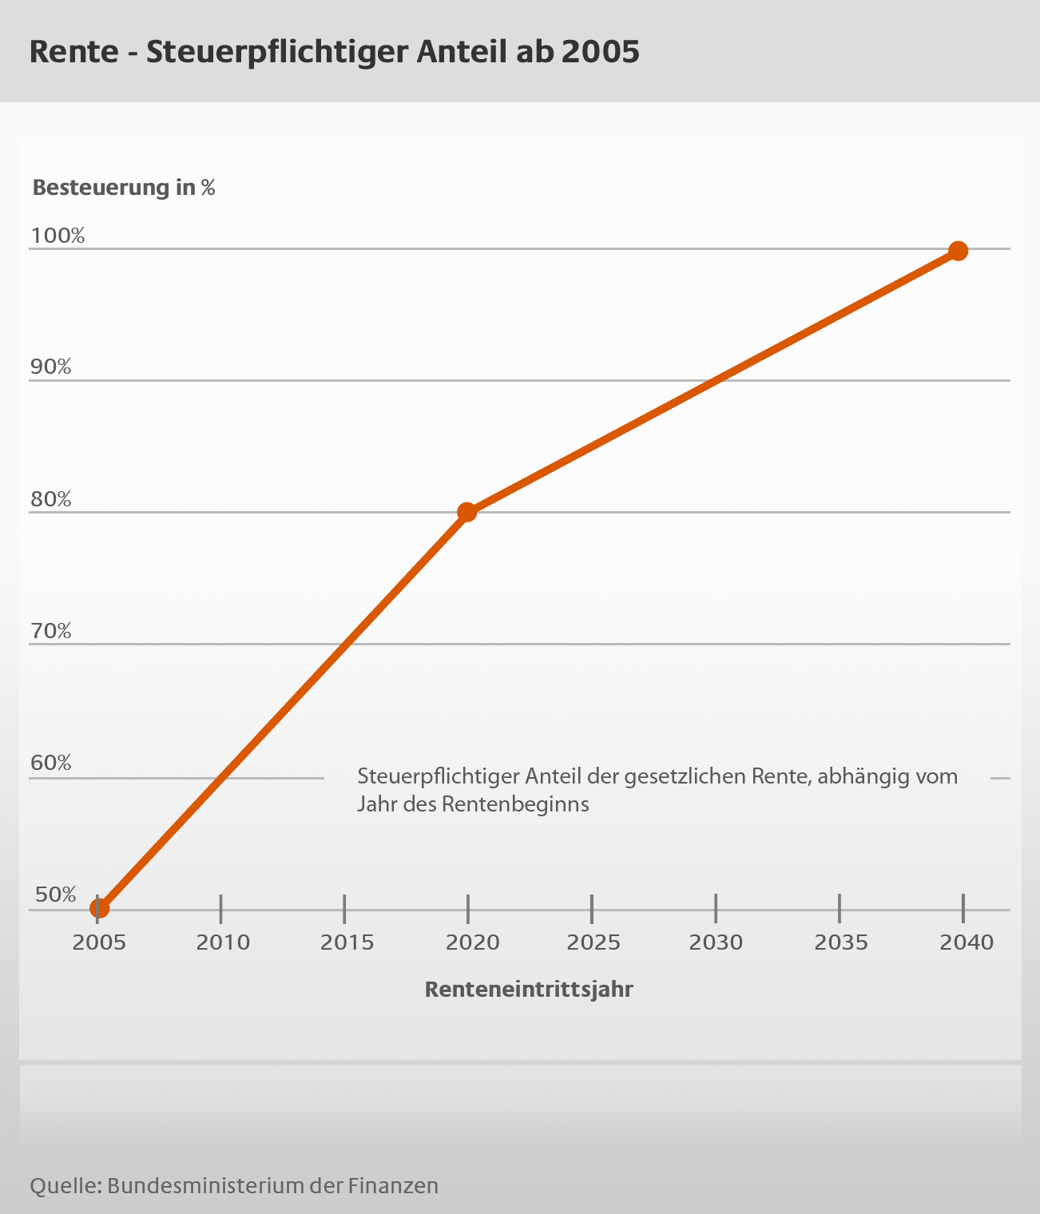
Rente – SteuerpflichtigerAnteil ab 2005 – 意为公共养老保险的养老金 - 部分须缴纳税款
Renteneintrittsjahr意为开始领取养老金的年份
从表中可以看出，在很长一段时间里，公共养老金只有部分是应税收入，同样，几年内，可减免的费用会增加。
这一改革是法律问题的结果，但也使得德国的税收规则与大多数其他国家的税收规则大体调和。总体来说，是将养老金税费进行减免，并在发放退休金的时候进行扣税。当人们从一个国家搬到另一个国家时，不同的规则在欧洲带来了一些问题。

5. 2007改革
一个引起高度争议的改革已经进行了——自1916年以来，第一次把退休年龄从70岁降至65岁。如上所述，养老金问题的解决办法之一是提高退休年龄，缩短平均的退休支付期限——这可能可以带来养老金支出的节省。因此，《退休年龄调整法案》意图将正常退休年龄从65岁提高到67岁。这不是一步完成，而是如之前提到的那样，目标在2030年实现。这也适用于其他养老系统，比如公共管理人员和职业/私人养老金系统。
这一举措是非常有争议的——这些争议不是出自已经在很长时间前就讨论并提出了方案的专家，而是在一般公众中。专家们一直相信退休年龄必须提高，甚至已经提出要在可预见的将来再进一步提高退休年龄到69岁或70岁。原本，65岁的退休年龄的目标是为那些通常因年龄、身体状况而无法继续工作的人提供养老金。公共卫生在过去几十年里大大改善，所以65岁的人的健康状况比十年前要好很多。提前退休成为享受在健康情况下退休的机会。因此，延长工职时间这个策略是非常不受欢迎的，甚至可能成为2009年社会民主党只得到25%选票（之前是超过35％）的原因之一。2017年，大多数人在2017年正常退休年龄——65岁零6个月之前退休，但平均退休年龄已经大大提升了。但是，提前退休已经变得更“昂贵”，因为寿险精算减免现在是以正常的退休年龄为基础的。

6. 2014改革
在2014年——德国联邦议院和政府当前任期开始之后，引入了两种不同的措施，这些措施在某种意义上提高了受益人和可能的退休人员的地位。它没有减轻系统的经济负担，而是引入额外的费用。
这项改革涉及所谓的‘Mütterrente’——“母职养老金”，这意味着在1992年之前、之后生育的人都会得到相同的儿童信用点。所以到目前为止，生育将作为的2个收入点被记入，而2017年，则被作为3个收入点计入。这对系统造成了额外的经济负担，但出于平等待遇原则，却是合理的。
更具争议性和问题的是，引入了63岁退休（无精算削减）的政策。这个政策仅限于某些年龄组，并需要满足其他条件。首先，联邦政府估计，申报这种退休制度的人不会太多，但这种形式似乎非常具有吸引力。这样的做法引来批评，原因是跟这样一个事实有关——即公众应该接收到这样的信息：“应该接受退休延期，而不是认为提早退休更有吸引力了”。提前退休的情况下，精算削减背后的想法是有缺点的。该系统的额外成本或较少的节省（无精算削减）可能在2018年为100亿欧元，而在2020年将达到每年近200亿欧元。还有人批评，只有老一辈人才能从中受益，年轻一代必须承担额外的费用。最后但同样重要的是，在欧盟层面来说，让人们适应延长工职这件事，也是自相矛盾的。欧盟委员会建议将退休年龄与预期寿命延长联系起来。在失业率下降的时期，产业也指向了经验丰富的、合格的人才的流失。总而言之，这似乎是社会民主党在政府中采取的、目的为了应对高龄退休（67岁）带来的反对意见一个举措，。

7. 2016/17改革
在2016/17年间，公共养老金有几项值得提及的改革。继迈向“提早退休”的动作之后，“关于针对退休的更灵活转换以及相关预防和恢复的法案”被采用了。这个新法律将使在完全退休之前的兼职工作、以及获得兼职养老金更容易。这项法律也使退休后重返工作变得更容易，因此对延长工作时间、延迟退休给予了额外的激励。
最近的改革最终将统一东德和西德之间的养老金规则。一般来说，相同的系统适用，但仍然有一些计算方式是基于不同数字的。这将在2024年前的这些年间逐渐协调过来。

IV. 总结
德国的情况为我们展现了一幅情况交杂的图像。在某种程度上来说，为了为公共养老金保险找到一个稳定且可持续发展的资金筹措、管理方式，德国已经使用了所有可能使用的指标参数。.
提高养老金缴交额的选择没有被考虑。这主要是因为，人们的财政负担——基于薪酬和其他收入的税收和保费缴交金额已经相当高了，不能再进一步增加。这也同时会影响德国的国际竞争力。曾经有人讨论过保费缴交金额和生产力之间的联系；但这也已经被解决了；有两个重要原因——一个是高科技产业竞争力中的危险，而另外一个是这个系统的保费缴交本质和收入相关福利的衰弱。
一些细化的规定则选择了削减养老金的方式——这样的削减主要通过使用收入点体系和改变非缴费时期的价值来完成。
间接来说，福利削减也通过使用养老金价值公式进行。在这里必须指出，可持续性要素考虑了退休人员数量和保费缴交人数的之间的关系。这一策略所带来的人口学风险由退休人员和在职人员共同承担。所有的这些都通过一种合法的自动性完成——因此，这种操作超越了政府的影响，而是更多地跟随了立法者（议会）的变化。
另外一个使用的参数则是退休年龄。如同包括中国在内的别的国家一样，退休年龄参数的使用在政治上来说是最艰难的一步，因为退休年龄跟一个人的生命计划有关，而人们把退休当作是享受人生的最后一次机会。再者，有的工作对个人精力是高消耗的——更年老的员工无法继续这种工作，所以他们希望更早退休。退休年龄策略把退休年龄提高到了67岁，但是同时允许提前退休——但这是在寿险精算削减的情况下。这种策略的问题，在最近的指令中显现出来——在63岁退休的情况下，却没有遭受数年的精算削减。这必须被视为一个政治举措，不应该对未来更多的退休年龄总体需求提出质疑。
相比起启动提早退休来说，应该把延长在职时间这件事变得更加有吸引力。这不光可以通过公共养老金系统的规则达成，也可通过别的激励制度来吸引人们留在劳动市场中，如兼职退休制度，或是激励雇主雇佣较年长的雇员、又或是把旧员工留下。因此，德国最新的策略就是要提高灵活性。
可是，所有这些却导致了在未来显著的低养老金替代率。原本，公共养老金系统目标于在完整的职业生涯后提供大约为净收入60-70%的养老金替代率。据估计，现在的养老金替代率是低于50%的，而且在未来还可能更低。（Rentenniveau意为净替代率）
年份 | 净养老金替代率（税前）
2017 | 47,9
2018 | 47,6
2019 | 47,6
2020 | 47,6
2021 | 47,5
2022 | 47,3
2023 | 46,9
2024 | 46,4
2025 | 46,0
2026 | 45,7
2027 | 45,3
2028 | 45,0
2029 | 44,6
2030 | 44,3
在这份报告中解释的所有策略和行动则是造成这样结果的原因；除此以外，预期寿命增加也是一个原因。
这也同时表示，公共养老保险不适宜成为老年时的唯一收入来源了。所以，最近，德国大力提高补充系统（职业）养老金，尝试提高在中小型企业职工中的覆盖面，而这要通过介绍清晰的、基于集体协议的保费缴交计划来达成。除此以外，政府也建议人们，应该自己进行储蓄，以供退休后使用。

